► TEMA 16.- MECANISMOS DE DEFENSA ORGÁNICA

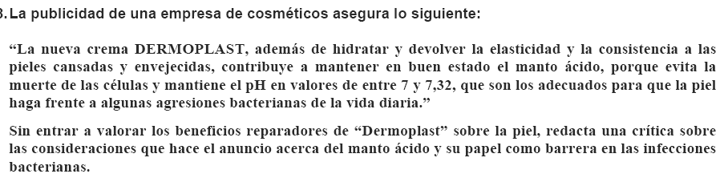
16.1

16.2

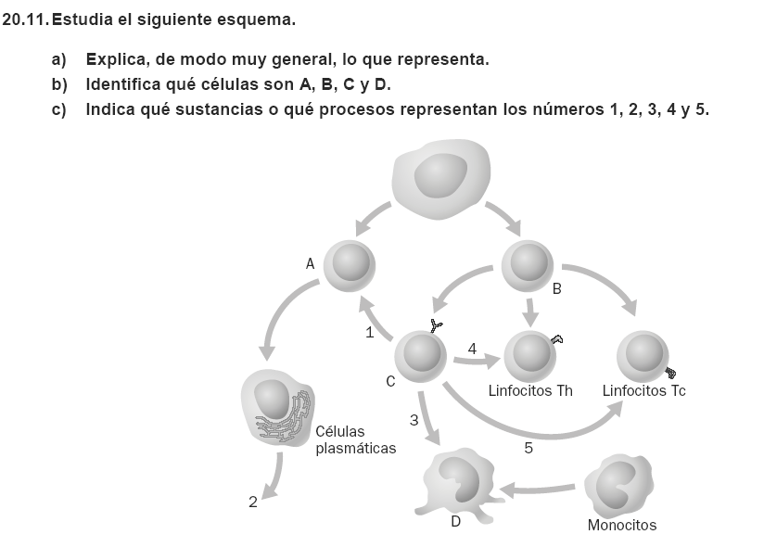
16.3

16.4
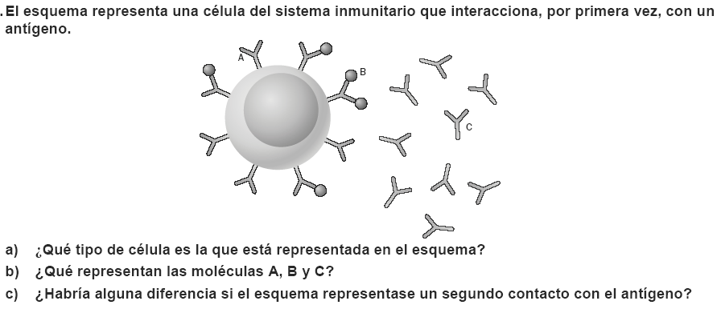

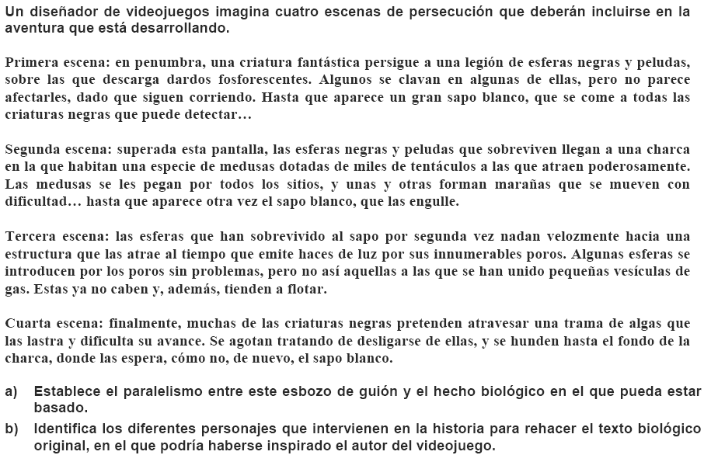
16.5

16.6

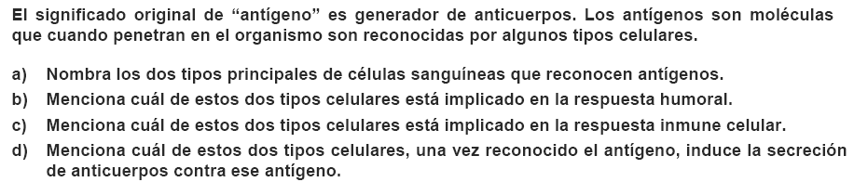

16.7
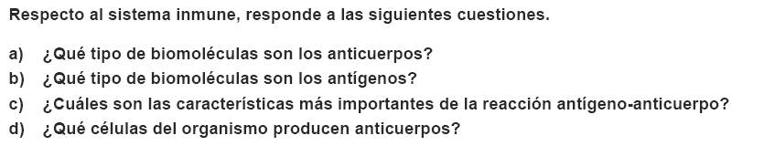

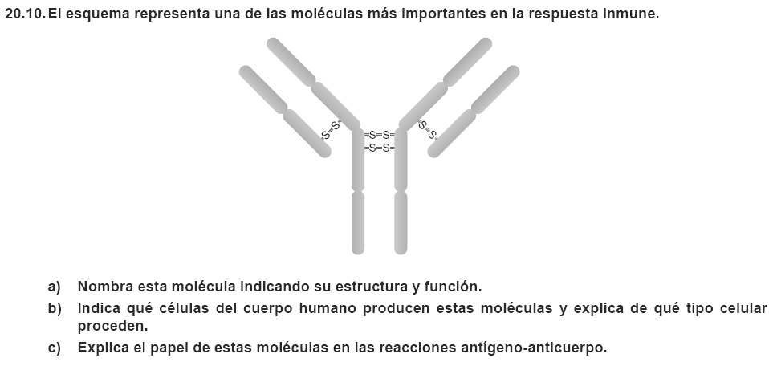
16.8

16.9

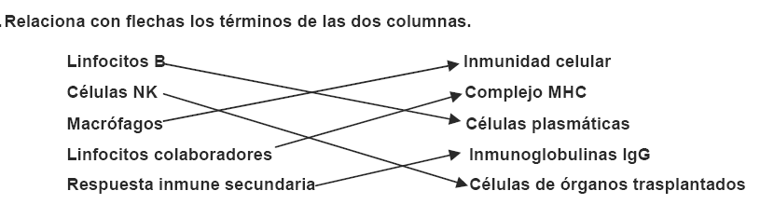

16.10
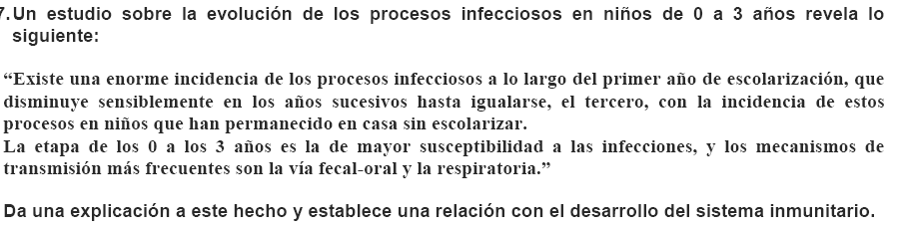

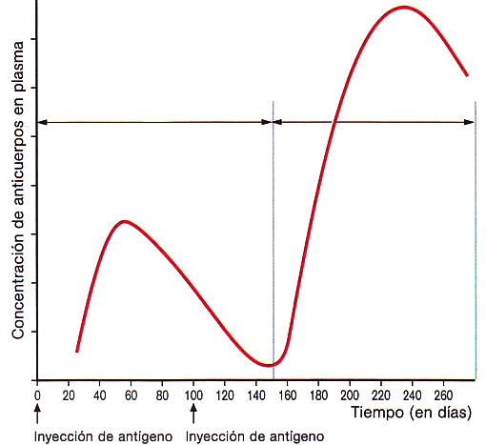16.11

16.1 - Estudia la siguiente gráfica y contesta a las preguntas.
- ¿Qué proceso representa? ¿Qué indican las dos flechas situadas sobre la gráfica?
- ¿Qué debe ocurrir para que se desencadene la respuesta inmune?
- Enumera las diferencias principales entre estos dos procesos.
- ¿Qué tipo de anticuerpos se generan en cada uno de ellos?

16.12

16.13

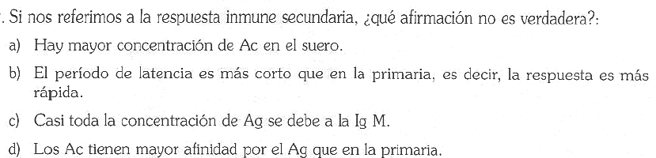

16.14
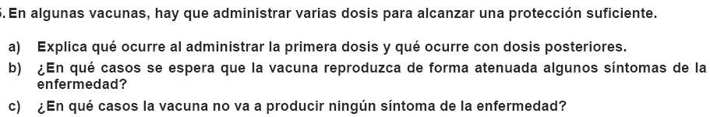

16.15

16.16
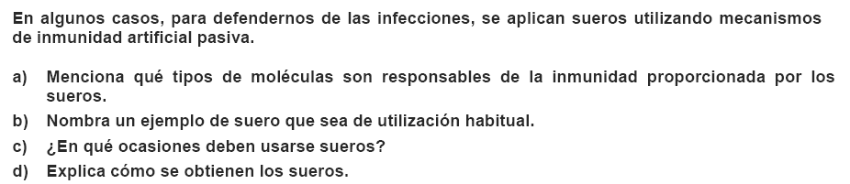

16.17

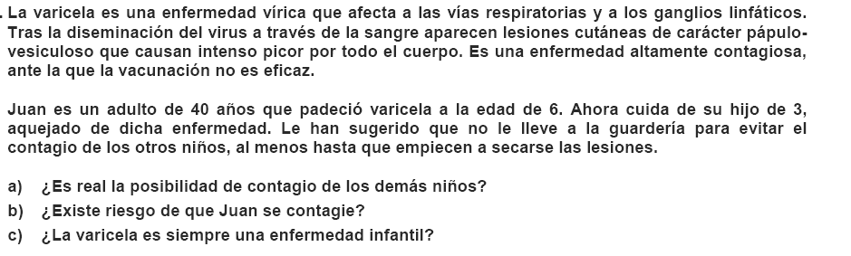

16.18

16.19

16.20

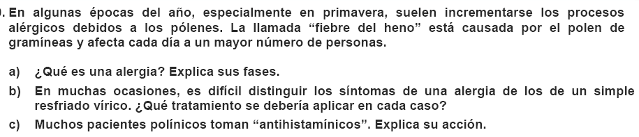

16.21

16.22

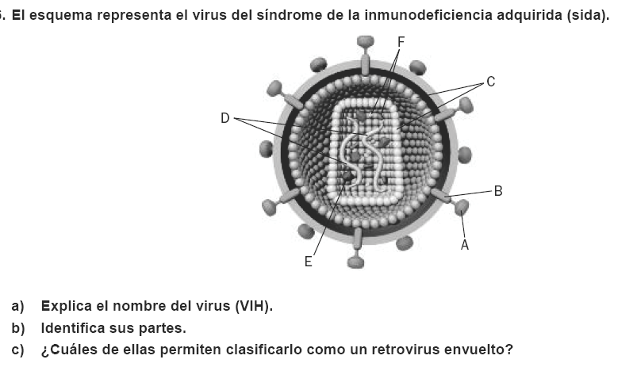
16.23

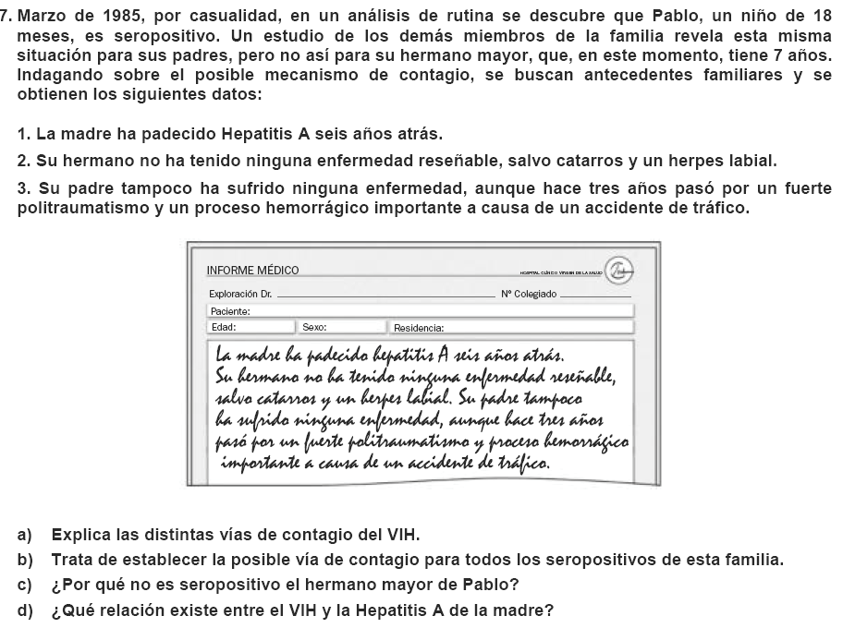
16.24

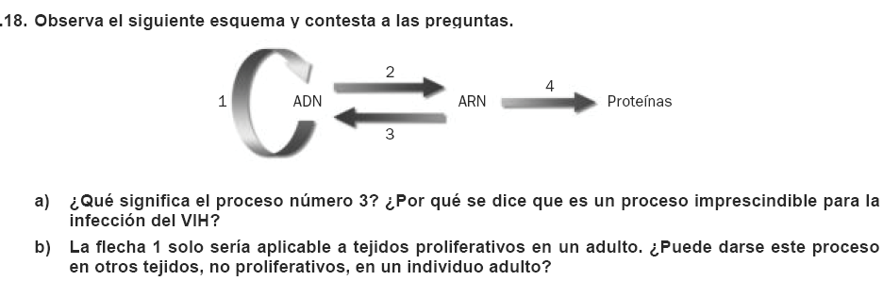
16.25

16.26
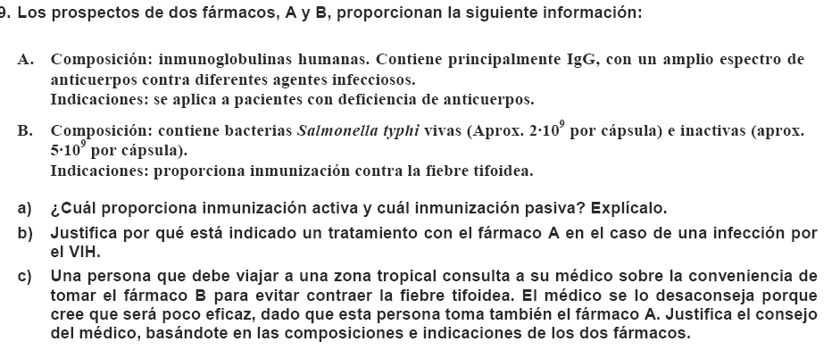

16.27

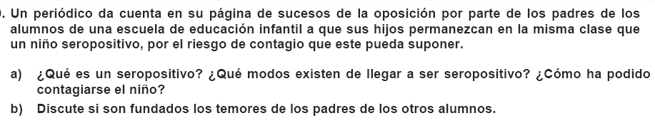

16.28 Indica la respuesta correcta a cada una de las siguientes
preguntas:
